Муниципальное общеобразовательное учреждение
«Средняя общеобразовательная школа №44»

Культурный дневник школьника Саратовской области

Выполнил:
Ученик 2Б класса
Сливин Илья

г. Саратов
2020 год

22 июня 1941 года на нашу Родину напали немецкие фашисты. Началась Великая Отечественная война. Ты знаешь, что она продолжалась четыре года.
Нелёгким был путь к победе. Прогремели великие битвы: битва под Москвой, Сталинградская, битва на Курской дуге. 250 дней не сдавался врагу героический Севастополь. 900 дней в страшной блокаде держался мужественный Ленинград. Отважно сражался Кавказ. На Украине, в Белоруссии, в других местах громили захватчиков грозные партизаны. Миллионы людей, в том числе и дети, трудились у заводских станков и на полях страны. Советские люди (Советский Союз – так называлась в те годы наша страна) делали всё, чтобы остановить фашистов. Даже в самые тяжёлые дни они твёрдо верили: «Враг будет разбит! Победа будет за нами!»
И вот настал момент, когда наступление захватчиков было остановлено, Советская армия повернула вспять вражеские войска, принесла освобождение СССР, многим странам Европы, вошла в Берлин – столицу фашистской Германии. Пришел день Победы!

- Расспроси родителей о членах своей семьи (и/или об их товарищах, знакомых) – участниках Великой Отечественной войны. Напиши об их военном пути.

Я расспросил родителей о том, кто в нашей семье воевал в годы Великой Отечественной Войны и оказалось, что я узнал много нового и интересного о своих родственниках. Я хочу здесь рассказать о своих прадедах, которые в разные годы были призваны на фронт. Сулин Иван Дмитриевич (на фото слева), - родной брат моей прабабушки, - 08 июня 1925 года рождения, в 1942 году в возрасте 17 лет был призван на фронт и служил рядовым в пехоте.
Зимой 1943 г был ранен и попал в госпиталь, тогда как родственникам пришла на него «похоронка». Когда прадед немного пришел в себя и смог писать, он написал домой письмо и мать (моя прапрабабушка) получила возможность увидеться с ним на маленькой станции в Пензенской области (она туда добиралась сутки пешком), где он был проездом на фронт. Это было их последнее свидание. Потому что летом 1944 прадед погиб под Москвой. Опять родным пришло письмо, сообщавшее, что их сын пропал без вести. Однако все попытки разыскать его или же место его гибели так и не увенчались успехом.
Мой родной прадед Судоргин Николай Иванович (на фото справа), 22 июня 1927 года рождения, ушел на фронт в 1944 г во флот Японского фронта. Корабль, на котором он служил в звании старшего матроса, назывался «Северный». За доблестную службу прадед был награжден медалью за победу над Японией, а в 1945 году участвовал в первом параде Победы на Красной площади столицы.

- Помести здесь фотографии своих прадедушек, прабабушек (и/или их товарищей), связанные с событиями Великой Отечественной войны.
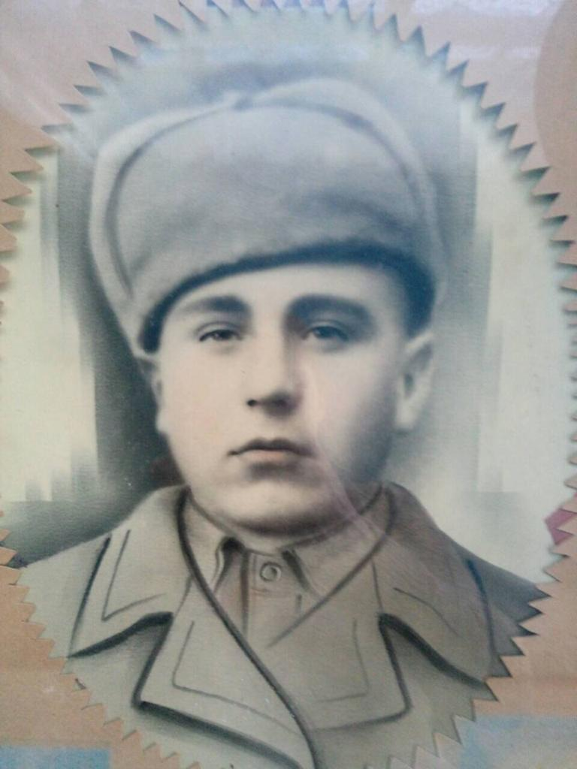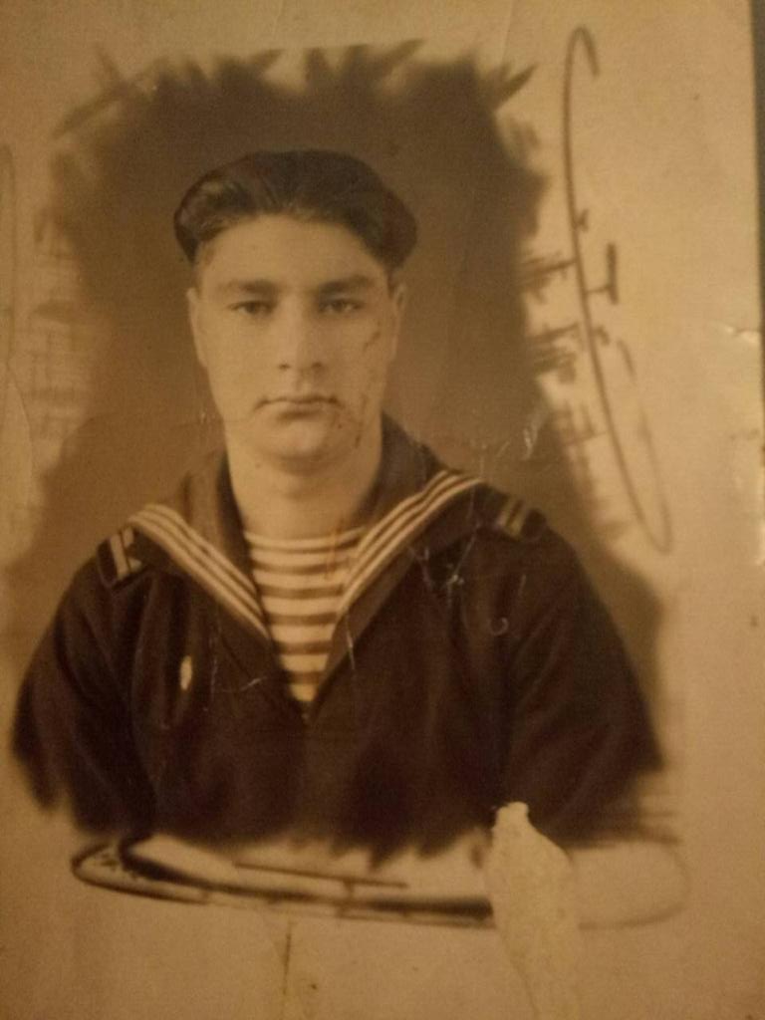

- Составь презентацию-экскурсию для одноклассников и родителей, посвященную истории твоего города (поселка, села) в годы Великой Отечественной войны. Расскажи в ней, как были связаны жизнь, труд людей твоего города (поселка, села)
Раздел 10
«Поклонимся великим тем годам…»
с непростой историей нашей Родины периода 1941–1945 годов.
В Саратове существует огромное количество памятных мест, мемориалов и памятников, посвященных событиям Великой Отечественной войны и героям, доблестно защищавшим Родину ценой своей жизни. Памятники Великой Отечественной войны – это наша память, поклонение и уважение всем тем, кто в страшные годы войны защищал нашу общую родину, отдавая за победу даже и свои жизни. Многие из монументов расположены в Саратовской области, есть они практически в каждом селе, потому что нет в нашей стране мест откуда не ушло бы солдат вставших на защиту своей земли и многие из них не вернулись. В память о погибших земляках и стоят монументы с именами героев на главных площадях городов и сел. В этой статье собраны самые известные и важные скульптурные памятники, посвященные трагедии этого времени. Эти совершенно разные памятники: от скромных пирамидок со звездой на макушке до грандиозных монументов, но у каждого есть своя история. И начнем, конечно, с Парка Победы...
В 1972 году на площади Победы был открыт посвящённый героям Великой Отечественной войны архитектурно-скульптурный мемориал "Родина-Мать", созданием которого руководил скульптор К. С. Суминов. Центральным элементом композиции является фигура женщины, возле которой установлены памятные плиты с именами погибших и списками колхозов и предприятий района, внесших большой вклад в работу тыла.
Современный Парк Победы является одним из главных туристических объектов Саратова. На территории Парка Победы сосредоточен целый ряд памятников. В первую очередь это мемориальный комплекс "Журавли". Особую значимость представляет выставка военной и гражданской техники периода Великой Отечественной войны 1941-1945 гг. и послевоенного времени в количестве 183 единиц, которая расположена на территории в 10 га. В настоящее время представлено 126 образцов военной техники и оружия и 57 единиц техники и оборудования народного хозяйства. Артиллерийские системы представлены массовыми образцами пушек, гаубиц, минометов и реактивных систем залпового огня. Бронетанковая техника - основными видами: танки, САУ, бронетранспортеры, БМП, БМД и другие. Составной частью выставки являются образцы ракетных комплексов сухопутных войск: «Луна», «Точка», «Круг», «Куб» и другие. Значительное место на выставке занимает авиационный комплекс, в который входят образцы различных видов самолетов ВВС: бомбардировщики, истребители, штурмовики. В постсоветские годы были открыты памятники малолетним узникам нацизма, воинам-интернационалистам, ликвидаторам последствий атомных аварий, аллеи Героев и "Дней воинской славы России", молчащий колокол. Парк победы был заложен в 1975 году в честь 30-летия победы в Великой Отечественной войне. Для этого на Соколовой горе были выделены 80 га территории. Парк был заложен 19 апреля 1975 г. во время субботника, а символический камень в основание запланированного монумента «Журавли» заложил первый секретарь обкома КПСС Шибаев Алексей Иванович. Через семь лет, в 1982 году, по проекту архитектора Менякина Юрия Ивановича, был установлен 40-метровый монумент «Журавли» — памятник саратовцам, погибшим в годы Великой Отечественной войны (только в первые дни войны свыше 130 тысяч жителей города Саратова ушли добровольцами на фронт). К этому времени в парке уже была благоустроенная главная аллея, в парке уже посадили зелёные насаждения, работал музей боевой славы. 9 мая 1999 года в парке Победы был торжественно открыт Саратовский государственный музей боевой и трудовой славы, который представил уникальную экспозицию военной и сельскохозяйственной техники, насчитывающую на сегодняшний день более чем 180 экспонатов.
Мемориальный комплекс «Журавли» в парке Победы на Соколовой горе г. Саратова — памятник саратовцам, погибшим в Великой Отечественной войне 1941—1945 гг. Мемориальный комплекс «Журавли», один из символов Саратова. Воздвигнутый на Соколовой горе на высоте 160 метров над уровнем моря, имеющий рукотворный холм высотой 100 метров и установленные на нём сорокаметровые пилоны, позволяют видеть силуэт «Журавлей» из многих точек Саратова и Энгельса, и с 20-километрового расстояния вниз и вверх по Волге.
Замысел и архитектурное решение Мемориала навеяны песней «Журавли» на стихи Расула Гамзатова. «Мне кажется порою, что солдаты, / С кровавых не пришедшие полей, / Не в землю нашу полегли когда-то, / А превратились в белых журавлей…». Впоследствии при личной встрече Ю. И. Менякина с Р. Г. Гамзатовым в Москве поэт сказал, что именно таким он представлял материальное воплощение своего стихотворения. Основная тема Мемориала — светлая память и светлая печаль.
Архитектурный ансамбль мемориала «Журавли» состоит из многих элементов. В начале главной аллеи установлен мемориальный памятник, у которого и днём и ночью горит вечный огонь – в память о тех, кто погиб в Великой Отечественной войне. Сам мемориальный памятник выполнен в виде мемориального камня с Посвящением. Взорам тех, кто приходит на Соколовую гору, представляется выбитая на камне надпись: «Более 300 тысяч саратовцев не вернулись с Отечественной войны. Далеко от родных берегов легли они в землю, свою и чужую. Вам, своим землякам, отцам, дедам нашим, товарищам однополчанам, братьям и сестрам, мы, живущие, памятник этот воздвигли».
Фонтан слёз – часть главной архитектурной композиции монумента «Журавли». Хотя обычного фонтана с веселыми брызгами воды вы не увидите. Не зря, это «фонтан слез», или «фонтан Памяти», как его иногда называют. Словно слезы, с прямоугольника непрерывно стекают водяные струи. Вода – символ немеркнущей жизни. Струи омывают мозаичное панно из смальты, где значатся те географические точки земли саратовской, откуда уходили на Войну наши земляки – Питерка и Хвалынск, Балашов и Красный Кут, Балтай и Новоузенск… По бокам фонтана небольшие углубления. «Слезы» накапливаются там, а туристы кидают монетки чтобы обязательно вернуться в Саратов и ещё раз побывать на Соколовой горе!
Аллея Героев – мемориальный комплекс Героям Советского Союза, уроженцам Саратовского региона. Аллею открывает камень с надписью: «Перед памятью время бессильно». За ним в направлении к «Журавлям» выложены горизонтальные мраморные плиты с именами земляков, удостоенных высшего звания Героев Советского Союза и России (всего 13 плит), и полных кавалеров Ордена Славы (две плиты).
Это только малая часть истории города времен ВОВ: писать об этом можно бесконечно, потому что наш край богат историей и героями, ее создающими.

- Прими участие в акции «Бессмертный полк» и поделись своими впечатлениями о ней.
Первая акция “Бессмертный полк” состоялась 9 мая 2012 года в Томске. Организаторами стали журналисты Томской медиа-групп. В День Победы по улицам наших городов идут ветераны Великой Отечественной войны. Пройдет десяток лет, и кого увидят наши земляки на параде Победы? Открывая старый фотоальбом, некоторые порой не могут сказать, кто тот паренек в пилотке со звездочкой на пожелтевшей от времени фотографии, и какой подвиг он совершил. В наших силах сделать так, чтобы память о героях осталась навсегда, не только на гранитных плитах с фамилиями. И пусть в 2020 году проходит несколько в ином формате, чем мы привыкли, почтить память подвига Героев все равно получится. Война унесла миллионы жизней и коснулась семьи каждого из нас. Сложно переоценить великий подвиг наших дедов! Суть Бессмертного полка в том, чтобы почтить память всех героев Великой Отечественной войны!

- Сделай фоторепортаж с празднования 75-летия Победы в Великой Отечественной войне в твоем городе (поселке, селе).

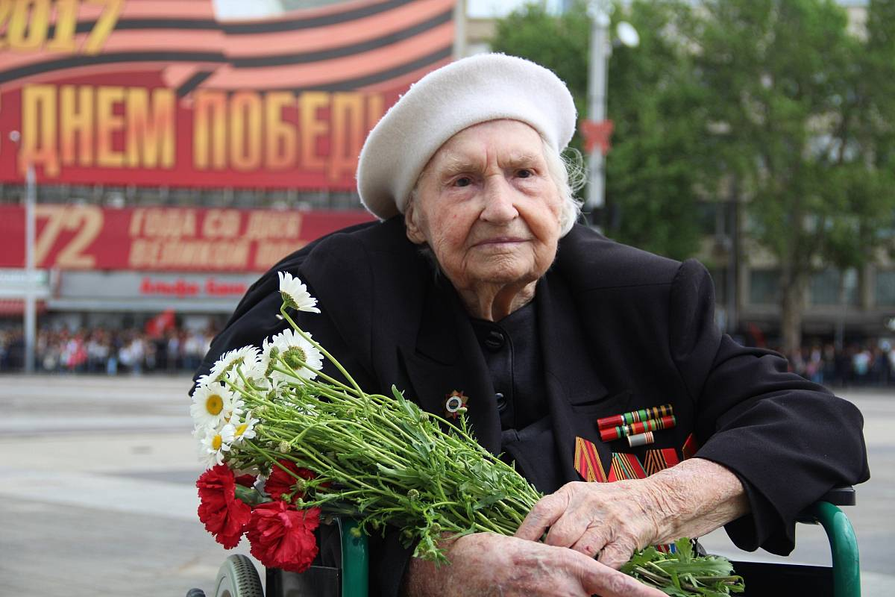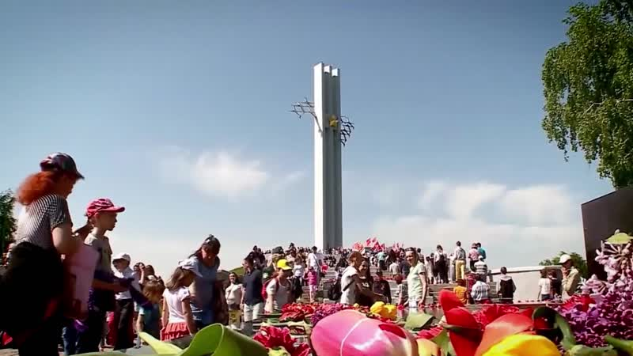
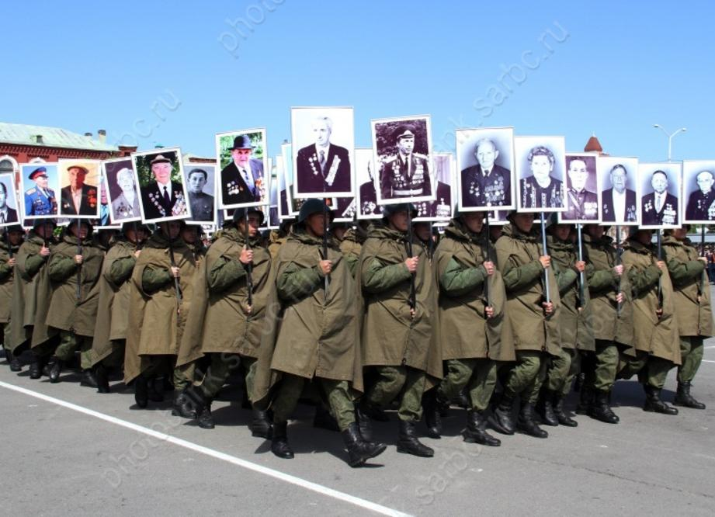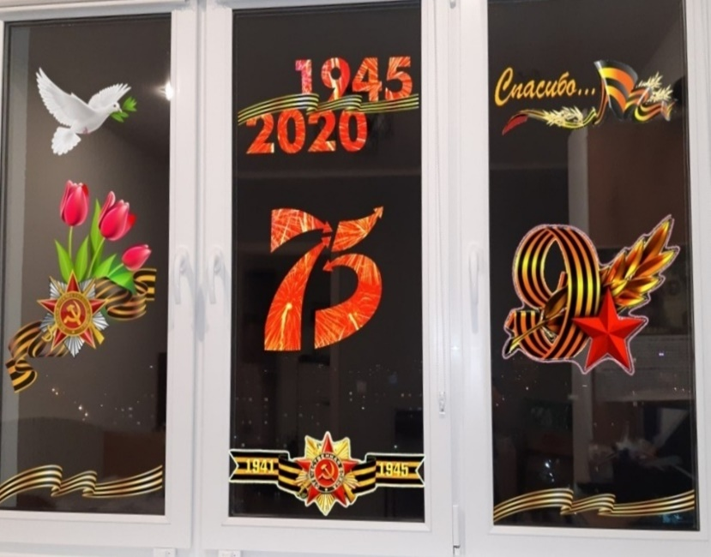

- Укажи свои любимые художественные фильмы, повести, стихотворения, музыку (песни, мюзиклы, музыку к кинофильмам и пр.), посвященные Великой Отечественной войне. Напиши о том, чем они тебе особенно нравятся.

Не так давно мне удалось прочесть повесть Бориса Васильева «В списках не значился». События повести развиваются накануне и на начальной стадии войны. Главный герой произведения – молодой, красивый, в новом обмундировании лейтенант Плужников, только закончивший военное училище, направляется к постоянному месту службы. По пути в часть, Николай навещает свой родной дом, где повидался с матерью, сестрой и ее подружкой. Конечная цель маршрута лейтенанта – Брестская крепость, в которой ему предписано нести службу. Уже на подступах к крепости Плужников все чаще слышит разговоры о подготовке немцев к нападению и начале войны. Но многие горожане не верят этим слухам и уповают на мощь Красной Армии, которая быстро разгромит врага. Перед прибытием к месту службы Николай повстречался с девушкой Миррой, которая становится его попутчицей. Прибыв в часть, лейтенанту предоставляют комнату для временно прибывающих офицеров и обещают разобраться с внесением его в списки полка на следующий день. Рано утром крепость начинают бомбить немцы. Плужников оказывается в самом очаге боевых действий. Кругом гибнут солдаты и мирные жители. Становится очевидным, что началась война. С несколькими незнакомыми бойцами лейтенанту удается принять бой с немцами и отстоять одно из зданий.
Но бои не прекращаются. Проходят дни. Немцы практически завладели крепостью. Оставшиеся в живых люди умирают от жажды и полученных ран. Некоторые находят себе убежище в подвалах. В одном из таких подвалов лейтенант находит Мирру и еще двух бойцов, у них нет пищи и боеприпасов. Николай не теряет надежды пробраться к оставшимся живым по подвальным ходам. Но немцы взрывают крепость и все погибают.
Проходит несколько недель. Плужников не сдается. Он делает смелые вылазки и уничтожает немцев. Уже не стало и двух солдат, которые были в бункере. Одного лейтенант убил за предательство, второй сошел с ума от одиночества и погибает от немецких пуль.
В живых остаются только Мирра и Николай. Девушка полюбила молодого человека. Их чувства взаимны, у них будет ребенок. Пытаясь спасти Мирру, Плужников отводит девушку к пленным женщинам. Но немцы раскрывают ее и расстреливают.
Наступает зима, но лейтенант не сдается. Немцы подрывают место, где он прячется, но Николаю удаются выжить. Николай практически теряет зрение. Только после 1 января 1942 года фашистам удается найти лейтенанта. От отца Мирры Плужников узнает, что немцы разбиты под Москвой.
Лейтенант Николай Плужников выполнил свой солдатский долг. Окровавленный, измученный, слепой он выходит из подвала и с трудом двигается к автомобилю. Вражеский офицер восхищен храбростью советского воина.
Уже через много лет после войны в музейном комплексе Брестской крепости можно услышать рассказ о мужестве русского воина, который в одиночку сражался с врагом.

- Предложи здесь план (или краткое описание) сценария фильма, посвященного событиям Великой Отечественной войны (если бы тебе представилась возможность его снимать). О чем (о ком) рассказывал бы этот фильм?
Я бы снял небольшой документальный фильм и начал бы его с вступление. Он начинается с чёрного экрана и музыки. Поскольку кроме музыки ничего нет, внимание зрителя сначала захватывает именно она. Что это за музыка — это напряжённый и очень тягучий ритм, как бесконечно тянущиеся секунды на фоне звуков боя. Такое вступление задаёт соответствующее настроение — напряжение и бесконечно тянущееся время. Затем идет первая сцена: окоп, на который наступают немецкие войска. Здесь множество людей, и каждый занят делом: кто-то стреляет, и не куда попало, а прицельно, кто-то бежит на позицию. Кто-то подносит ящик с патронами. Стрелок ведёт огонь из противотанкового ружья, и в следующем кадре видно, что он стреляет по танку. Стрелок не истерит, что у него нет пушки, стрелок делает что может: пытается повредить хотя бы траки, что чётко показано. Никто не прячется и не сидит, забившись от страха в угол. Когда близко взрываются снаряды, солдаты пригибаются — и возвращаются на позицию. Когда через окоп переезжает танк, солдаты пригибаются — и возвращаются на позицию. Когда окоп обстреливает штурмовик, когда взрывается сброшенная бомба, когда рядом все остальные либо убиты, либо контужены, последний боеспособный солдат не забивается в угол. Он берёт связку гранат и пытается подбить подъехавший близко танк. Вторая сцена. Когда кадр с танком и последним солдатом «замирает», камера проносится над полем боя и даёт общий план. Общая обстановка вокруг такая же, как в этом конкретном окопе. Вокруг подбитые пушки и танки, убитые солдаты. Линия обороны, казалось бы, стёрта. Над всем этим возвышается (именно возвышается, притягивая к себе внимание в том числе и противника) последняя уцелевшая пушка. Расчёт пушки на своих местах. Командир и наводчик находятся у орудия и продолжают вести огонь. Заряжающий подносит снаряд. Бегом подносит, а не ползком. Они не бросают орудие с мыслью «что мы с одной пушкой можем, если всех убили», а продолжают вести бой, так же как тот последний солдат.
Далее камера вслед за пулей улетает за передовую и ловит момент попадания пули в укрепление зенитного расчёта. Не передовая, но пули и сюда долетают.
Солдат достаёт из ящика снаряд, его по цепочке из рук в руки подают и заряжают в орудие. Показано как выставляют прицел орудия, как всё выверяется не на глазок и не по какому-то перекрестью, а по градусам. Уже раненый стрелок с перевязанной рукой этой самой рукой дёргает спуск. За считанные секунды продемонстрировано, что каждый выстрел такой пушки — это куча действий, подготовка и слаженная работа всего расчёта, где каждый обязан быть на своём месте. Вслед за снарядом камера перелетает к следующей сцене.
Третья сцена. Пара наших истребителей подбивает вражеский самолёт. Оба пилота молодые, у ведомого лицо бесшабашное, это оттеняет то, что у ведущего лицо серьёзное и сосредоточенное. Ведущий спокоен и моментально оценивает обстановку. Обнаружив, что ведомый подбит и на хвосте враг, он, не переменившись в лице, моментально выполняет манёвр уклонения, он спокоен, когда пули прошивают фонарь кабины, спокоен, когда в результате манёвра сам заходит в хвост противнику. Единственные моменты, когда его лицо искажено эмоциями, это когда в прицеле находится немецкий самолёт. И, возвращаясь к началу сцены, когда ведущий подбивает первый самолёт, он сразу сознательно и целенаправленно гасит все эмоции и вновь сосредотачивается. Подбитый немец сбрасывает свою бомбу — она никуда не попадает. Именно потому, что её носитель был подбит нашим лётчиком. Четвёртая сцена. В боевом порядке едут наши танки. Показан командир взвода или роты — немолодой человек с обычным, «простым» лицом, поправляющий фотографию жены с детьми. У него есть другая жизнь, где он мог бы быть простым человеком, рабочим, колхозником, быть рядом с семьёй. Здесь он командует атаку своим танкам. С очередным выстрелом из танкового орудия нас возвращают к тому окопу, где всё началось. Заключение. Выпущенный нашим танком снаряд подбивает «Тигра». Солдата, бросившего в тот же танк гранату, отбрасывает взрывом в окоп. Наши танки не просто «где-то» едут и «куда-то» стреляют — они идут в атаку на немецкие войска, от которых оборонялись солдаты в начале. Отброшенный в окоп солдат приходит в себя и видит, как медсестра оказывает помощь раненым, а перескакивая через окоп бегут в сторону немецких позиций наши солдаты в чистых шинелях. Один из них спрыгивает в окоп и помогает подняться, что даёт возможность хорошо разглядеть его ещё не засыпанную землей шинель вблизи. Эти танки, эта пехота — не подкрепление, это — свежие войска и контрнаступление. Линия обороны, за которую бились солдаты в начале ролика, была удержана.
Вывод. Все эти сцены — не простая нарезка «героических» моментов, а связанные между собой фрагменты битвы, где все солдаты, все рода войск выполняют свою функцию в сражении. С несколько кратких кадров показаны характеры, дано представление о судьбах людей. Показано, что любая часть боя — чётко поставленная работа, где каждый выполняет свою роль. Что солдаты не бегают и не суетятся, а сражаются — в любых условиях, с любыми имеющимися в наличии средствами пытаются решить поставленную задачу. Что каждый боец на поле боя в любой момент помнит о своей самой главной цели и задаче — продолжать сражаться, продолжать бороться с врагом, даже если ты оглушен, даже если все вокруг убиты и ты остался один.

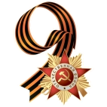
- Повяжи себе (своим родителям, одноклассникам, друзьям) георгиевскую ленточку к празднику 75-летия Победы в Великой Отечественной войне. Напиши, что она символизирует.

Георгиевская ленточка является одним из наиболее узнаваемых символов российской действительности последних лет. Эта лента черно-оранжевого цвета является одним из главных атрибутов Дня Победы в Великой Отечественной войне (ВОВ) – одного из наиболее уважаемых праздников в нашей стране. К сожалению, немногие из тех, кто завязывает Георгиевскую ленту на своей одежде или цепляет ее на автомобиль, знает о том, что она действительно означает и как правильно её носить.
26 ноября (7 декабря) 1769 года императрица Екатерина II учредила награду для офицеров Русской Армии, вручаемую за личную храбрость проявленную на полях сражений — орден Святого Георгия, носить его полагалось на «ленте шелковой о трех черных и двух желтых полосах», впоследствии за ней и закрепилось название — Георгиевская лента. В годы Великой Отечественной войны, продолжая боевые традиции русской армии, 8 ноября 1943 года был учрежден орден Славы трех степеней. Его статус, так же, как и желто-черная расцветка ленты, напоминали о Георгиевском кресте. Затем Георгиевская лента, подтверждая традиционные цвета российской воинской доблести, украсила многие солдатские и современные российские наградные медали и знаки.
2 марта 1992 года Указом Президиума Верховного Совета России «О государственных наградах РФ» было принято решение о восстановлении российского ордена Святого Георгия и знака отличия «Георгиевский крест».
И вот весной 2005 года на улицах российских городов впервые появилась «Георгиевская ленточка».
Эта акция родилась стихийно, выросла она из интернет-проекта «Наша Победа», главной целью которого была публикация историй и фотографий времен Великой Отечественной войны.
Ленточка стала своеобразным атрибутом торжественных мероприятий, традиционных встреч с ветеранами, праздничных гуляний во многих городах Российской Федерации.
Кодекс акции «Георгиевская лента».
Акция «Георгиевская ленточка» — не коммерческая и не политическая.
Цель акции — создание символа праздника — Дня Победы.
Этот символ — выражение нашего уважения к ветеранам, дань памяти павшим на поле боя, благодарность людям, отдавшим все для фронта. Всем тем, благодаря кому мы победили в 1945 году.
«Георгиевская ленточка» не является геральдическим символом. Это символическая лента, реплика традиционного биколора Георгиевской ленты.
Не допускается использование в акции оригинальных наградных Георгиевских или Гвардейских лент. «Георгиевская ленточка» — символ, а не награда.
«Георгиевская ленточка» не может быть объектом купли-продажи.
«Георгиевская ленточка» не может служить для продвижения товаров и услуг. Не допускается использование ленты в качестве сопутствующего товара или элемента товарной упаковки.
«Георгиевская ленточка» распространяется бесплатно. Не допускается выдача ленточки посетителю торгового учреждения в обмен на покупку.
Не допускается использование «Георгиевской ленточки» в политических целях любыми партиями или движениями.
«Георгиевская ленточка» имеет одну или две надписи: название города/государства, где произведена ленточка. Другие надписи на ленточке не допускаются.
Это символ не сломленного духом народа, который боролся, победил фашизм в Великой Отечественной войне.

Что означает черный и оранжевый цвет?
В России они являлись цветами императорскими, государственными, соответствовали черному двуглавому орлу и желтому полю государственного герба. Именно этой, символики, видимо, придерживалась императрица Екатерина 2, утверждая цвета ленты.
Но, так как орден был назван в честь Святого Георгия Победоносца, цвета ленты, возможно, символизируют самого Святого Георгия и обозначают его мученическую смерть — три черных полосы, и чудесное воскрешение — две оранжевые полосы. Именно эти цвета и называются сейчас при обозначении цветов Георгиевской ленты.
Кроме того, новая награда, вручалась исключительно за воинские подвиги. А цвета войны – это цвет пламени, то есть — оранжевый, и дыма — черный.

Как правильно носить Георгиевскую ленточку
Официальных правил ношения георгиевской ленты не существует. Однако следует понимать, что это не модный аксессуар, а знак памяти, уважения, скорби и благодарности участникам Великой Отечественной войны. Поэтому стоит относиться к ленточке бережно и с уважением.
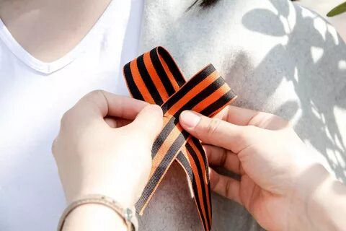

Георгиевскую ленту принято носить на груди слева в знак того, что подвиг советских солдат навсегда остался в сердце у потомков.
Не стоит носить ленту на голове, ниже пояса, на сумке, на кузове автомобиля (в том числе на антенне машины). Также не нужно использовать ее в качестве шнурков или шнуровки на корсете (такие случаи тоже бывали). Кроме того, не допускается ношение георгиевской ленты в испорченном виде.
Петелька
Простой и распространенный вариант – прикрепить георгиевскую ленточку в виде петельки. Для этого нужно отрезать 10-15 сантиметров ленты, перекрестить концы в виде буквы «Х» и заколоть середину брошью, булавкой или значком. Носить на левой стороне груди.
Бантик
Прикрепить георгиевскую ленточку можно в виде простого бантика. Его можно завязать любым привычным способом, главное потом расправить узелок, «ушки» и концы ленты. Также можно не завязывать ленту, а просто сформировать из нее две петельки и закрепить их в середине булавкой или значком.
Бант-восьмерка
Взять около 30 сантиметров ленты, сложить восьмеркой, закрепить посередине. Взять ленточку покороче и тоже сложить ее восьмеркой, закрепить. Далее нужно взять еще две ленты, каждую меньше предыдущей. Получится четыре ленты разной длины, сложенные восьмерками. Сложить их друг на друга и скрепить, обвязав еще одной лентой. Получится крупный, но неброский бант, который следует закрепить на левой стороне груди.
Зигзаг
Георгиевскую ленточку можно прикрепить на одежду в виде молнии или зигзага. Для этого ленту сложить гармошкой в три раза и немного потянуть за кончики, чтобы получилась буква «N». Закрепить булавками или сшить. Прикрепить к одежде булавкой, брошью или значком.
Чтобы завязать георгиевскую ленточку и виде галстука, понадобится лента большой длины. Можно использовать любой привычный способ завязывания галстука. Например, обернуть ленту в виде круга, чтобы левый конец был длиннее. Правый конец наложить на левый и пропустить под него наперекрест. Затем обернуть концы еще раз, формируя петельку, в которую продеть снизу вверх левый край и вытащить из петельки, продеть в ушко и затянуть.

Когда завершится празднование Дня Победы, не стоит выкидывать георгиевскую ленту. Оставленные на улицах, брошенные в грязь, выброшенные в урны ленты оставляют тягостное впечатление и расстраивают ветеранов, а ведь акция направлена на то, чтобы их подвиг не был забыт.
Лучше всего убрать георгиевскую ленточку до следующего года или носить ее по особым датам – например, в день начала Великой Отечественной войны или в день окончания Сталинградской битвы.

